Ofício Vereador Nº 993/2022

São Roque, 22 de março de 2022.

Prezada Senhora,

Venho, por meio deste, cordialmente solicitar a poda das árvores da Rodovia Engenheiro Renê Benedito da Silva.
Como podemos observar pela foto anexa, as árvores cresceram muito e estão encostando na fiação de rede elétrica. Portanto, pede-se serviço de poda visando evitar acidentes com carros, estabelecimentos e pedestres e também demais transtornos como a falta de transmissão de energia elétrica que possam ser causados pela queda de galhos ou mesmo das árvores.
Na certeza de que dispensará especial atenção a este Ofício, desde já agradeço, renovando meus mais sinceros protestos de elevada estima e de distinta consideração.

Atenciosamente,

Thiago Vieira Nunes
(Thiago Nunes)
Vereador

À
Ilustríssima Senhora
JULIANA CALDEVILLA
MD. Diretora do Departamento de Planejamento e Meio Ambiente da Prefeitura
Municipal da Estância Turística de São Roque – SP

PROTOCOLO Nº CETSR 22/03/2022 - 09:49 3879/2022/AH
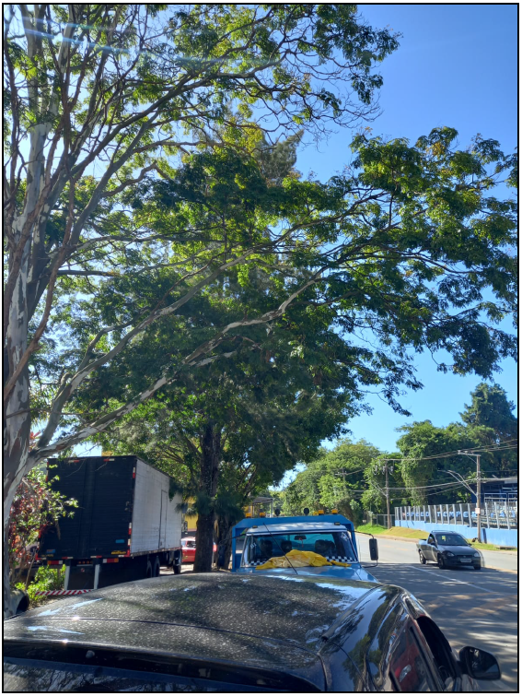

PROTOCOLO Nº CETSR 22/03/2022 - 09:49 3879/2022/AH

